HOW-TO-SELL: Цифровые бинокли и монокуляры Levenhuk Kelvin Snap

Главный принцип: Увидел. Нажал. Сохранил.

Цифровой фотобинокль Levenhuk Kelvin Snap ED 8x42

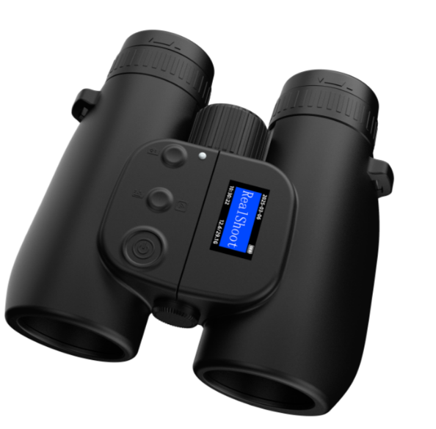

Цифровой фотомонокуляр Levenhuk Kelvin Snap ED 8x42

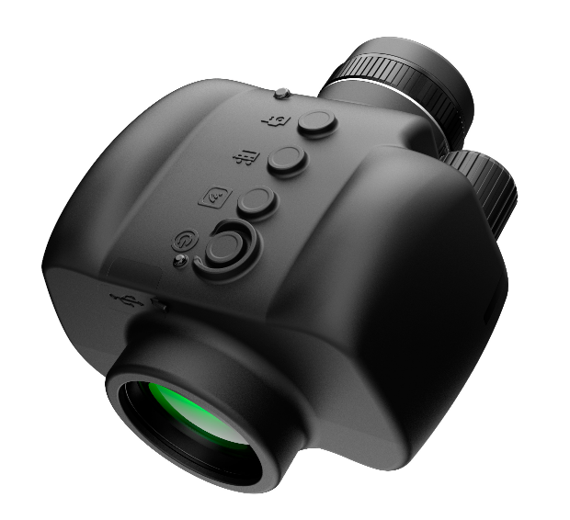

Цифровой фотомонокуляр Levenhuk Kelvin Snap 8x25

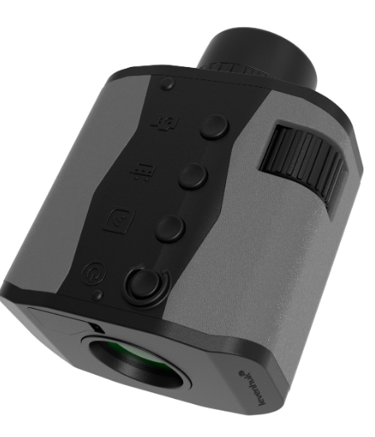

_________________________________________________________________________

В чем суть продукта?
Камера и оптика работают как единое целое. Клиент просто смотрит в окуляр, видит интересный момент и нажимает кнопку на корпусе. Прибор сам делает фото (до 16 Мпикс) или пишет плавное видео в 2K (для справки: это формат повышенной четкости, картинка в нем заметно детальнее и качественнее, чем в привычном всем Full HD). Никаких дополнительных настроек и возни с телефоном).

_________________________________________________________________________

Кому продаем и как это использовать? (Сценарии)
- Семьи и компании (Wi-Fi трансляция): Прибор раздает свой Wi-Fi на 3 смартфона. Один смотрит в окуляр, а остальные видят ту же картинку на своих телефонах в реальном времени. Никаких очередей, чтобы посмотреть!
- Промышленность и контроль: Идеальный инструмент для удаленной диагностики. Позволяет безопасно осматривать и сразу фиксировать на фото/видео объекты на расстоянии (механизмы, линии электропередач, датчики, трубы).
- Туристы и фанаты спорта: Заменяет обычный бинокль и камеру. Экономит место в рюкзаке, позволяет снять детали с дальних трибун и сразу выложить в соцсети.
- Охотники и натуралисты: Бесшумная съемка животных в естественной среде. Корпусу не страшен ливень (IP65), а линзы не запотеют изнутри на морозе (заполнены азотом).
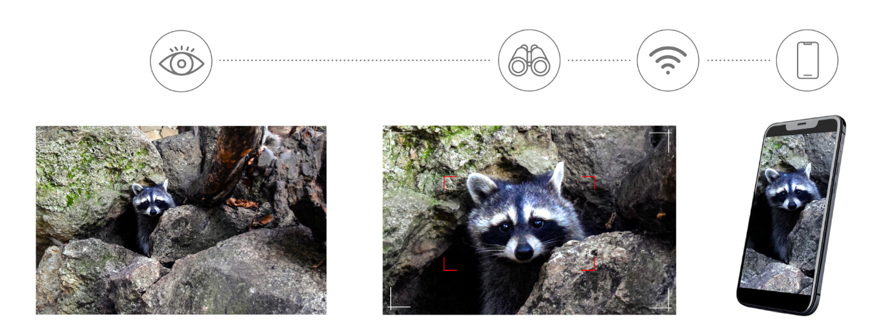

_________________________________________________________________________

Главные козыри (Аргументы для клиента)

- Премиальная оптика (ED-стекло): В старших моделях стоит ED-стекло, которое убирает искажения. Картинка кристально чистая, резкая и светлая даже в сумерках.
- Дистанционное управление: Прибор можно поставить на штатив и запускать съемку с телефона. Руки не дрожат — кадры получаются абсолютно четкими.
- Долгая работа: До 10 часов непрерывной записи. Села батарея? Можно заряжать прямо в лесу или на объекте от обычного пауэрбанка
(кабель Type-C).
_________________________________________________________________________

Как строить диалог
1. Для отпуска или похода:
«Не хотите тащить лишнюю технику? Kelvin Snap заменяет и бинокль, и камеру. Смотрите, нажимаете кнопку — и видео 2K уже на карте памяти. Весит минимум, воды не боится, заряжается от пауэрбанка».
2. Для семьи или компании:
«Знаете, как обычно бывает: один смотрит в бинокль, а остальные ждут очереди? С Kelvin Snap всё иначе. В нем есть свой Wi-Fi. Вы смотрите в окуляр, а картинка в реальном времени транслируется на смартфоны ваших детей. Вы вместе видите одно и то же».
3. Для работы и контроля:
«Это отличный инструмент для удаленной диагностики. Вы можете безопасно осмотреть нужный узел или датчик издалека и сразу зафиксировать результат в высоком разрешении».
_________________________________________________________________________

Как помочь выбрать модель (Шпаргалка по линейке)
В комплекте уже есть всё: карта памяти, чехол, кабель. Достал и снимай.
- Монокуляр 8x25 (86529) — Карманный. Весит всего 240 грамм. Идеально для города, стадиона и повседневного ношения. Видео Full HD.
- Монокуляр ED 8x42 (86528) — Золотая середина. Премиум-картинка (ED-стекло) и видео 2K в легком корпусе (530 г). Батарея держит до 10 часов. Выбор туриста, охотника и инженера.
- Бинокль ED 8x42 (86114) — Флагман. Классический формат для двух глаз (зрение не устает). ED-стекло, видео 2K. Лучший выбор для вдумчивых наблюдений и фотоохоты.

_________________________________________________________________________

Шпаргалка для продавца (Запомнить главное):
- Суть: Оптика и камера в одном устройстве. Нажал кнопку — сохранил кадр.
- Главная фишка: Раздает Wi-Fi на 3 смартфона (смотрят все одновременно).
- Качество: Снимает видео до 2K, в старших моделях стоит премиальное ED-стекло.
- Надежность: Не боится дождя (IP65), не потеет изнутри (азот), заряжается от пауэрбанка.
- ФИНАЛЬНЫЙ АРГУМЕНТ: В обычный бинокль вы будете просто смотреть. А в этот — сразу снимать и сохранять!

